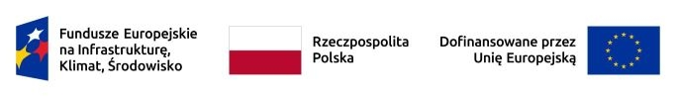
Wrocław, 31.03.2026 r.

Informacja o złożonej ofercie
Dotyczy Zapytania ofertowego: zakup oraz dostawa materiałów pomocniczych na warsztaty w ramach projektu „Budujemy klimat! – infrastruktura i edukacja na rzecz adaptacji klimatycznej wrocławskich szkół”.
Zamawiający informuje, że w przedmiotowym postępowaniu do dnia 30 marca 2026 r. do godziny 10:00 została złożona następująca oferta:
Nazwa firmy, siedziba i adres Wykonawcy | Cena brutto
GALWET Sp. z o.o.  ul. Koszykarska 6A  54-134 Wrocław | 8 081,04 zł
Termin realizacji i warunki płatności zgodne z określonymi we wzorze umowy. Kwota jaką Zamawiający zamierza przeznaczyć na sfinansowanie zamówienia wynosi 8.200,00 zł brutto.
Dyrektor Wydziału Klimatu i Energii
Małgorzata Brykarz

